I2C 2 Masters

Gemaakt door: Daphne Gijsbers

Inhoud

Introductie 2

Protocol 3

Identifiers 3

Format 3

Procedure 4

Startup 4

Switching bus control 5

Sending data 6

# Introductie

In deze challenge is de opdracht om een demo applicatie te maken waarbij 2 masters een shared bus hebben. Er moet een protocol ontworpen worden en gedefineerd worden.

# Protocol

## Identifiers

Device A: Hierbij zit de DHT-11 module die meet de tempratuur en de luchtvochtigheid.

Device B: Hierbij zit de MQ135 breakout bordje, die kan de gas waardes meten.

Display: I2C kan hierop communiceren met de display, hiernaar worden alle meet data gestuurd.

Dominant Device: het apparaat wat op het moment de baas is over het sturen van de data naar de display, dat is de true master van de bus, zelfs dat Device A en Device B zijn eigenlijk de masters.

## Format

|  |  |
| --- | --- |
| Message | What it means |
| OK | Acknowledged |
| NAK | Bad data, didn’t understand |
| H:xx | Humidity data, replace xx With the data from the sensor |
| T:xx | Temperature data, replace xx with the data from the sensor |
| G:xxxx | Gas analyzer data, replace xx with the data from the sensor |
| NBC | No Bus Control |
| RBR | Request Bus Release |
| BRL | Bus Release |
| BCT | Bus Control |

*De berichten gebruikt door de bus*

## Procedure

### Startup

Device A start met controle over de bus terwijl device b aan het opstarten is. Dit komt doordat de DHT11 bijna geen opstart tijd heeft terwijl de MQ135 ongeveer 30 seconden nodig heeft voordat hij opgestart is. Device A stuurt een BCT(Bus Control) bericht elke seconden tot de MQ135 reageerd met het bericht OK

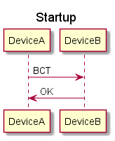

### Switching bus control

De bus request systeem word gedaan door een dominant poll naar het andere apparaat elke seconde. Als het andere apparaat controle wil over de bus, antwoord hij met het bericht RBR(request bus release). De actuele master ziet het request en stuurt het bericht BRL (Bus release) terug. Het nieuwe dominante apparaat stuur een BCT(Bus control) bericht en het oude dominante apparaat stuur OK naar het nieuwe dominante apparaat.

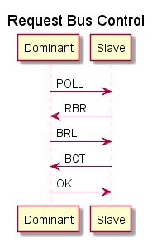

*Device B wants to take control of the bus.*

Als bij het pollen elke seconde de slave geen master wil worden dan reageert het met het NBC (No bus control) bericht. De master ziet het bericht en doet er verder niks mee en gaat weer opnieuw elke seconde pollen.

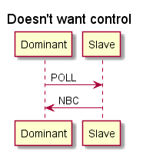

*Device B doesn’t want to take control of the bus.*

Als er een ander bericht binnen komt bij de slave dan bovenstaande opties dan negeren ze de berichten en gaan ze verder waar ze gebleven waren.

### Sending data

Elke paar seconde de meet data word verstuurd van de dominant naar de display. Als het device A is, dan stuurt hij T:XX en daarna H:XX de XX word vervangen met de gemeten data van de sensor. De display gebruikt zijn eigen communicatie protocol.

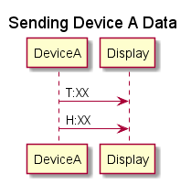

*Device A wil data versturen naar de display*

Device B stuurt G:XXXX naar de display waar XXXX word vervangen nar de gemeten data van de sensor. De waarde laat de parts per million(van 0-2000). Alles boven deze waardes is niet een waarde waar mensen in kunnen leven. Al is een waarde boven de 1500 al te merken dat mensen zich niet comfortabel voelen in de ruimte.

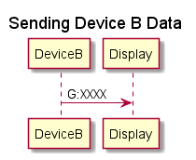

*Device B wants to send data to the display*

## State Diagram

|  |  |  |  |
| --- | --- | --- | --- |
| States | Description | Events | Description |
| Dominant | Heeft controle over de bus, checkt de data van de sensor en stuurt naar de display. Polled naar de slave. | ButtonPressed | Neemt controle over de bus (Slave) |
| Slave | Wacht voor een knop om te request bus access | BusRequested | De slave device heft een request gedaan voor controle over de bus |
| Requesting Bus | Process om de controle te krijgen over de bus | BusControlTaken | De slave device word de dominant device. |

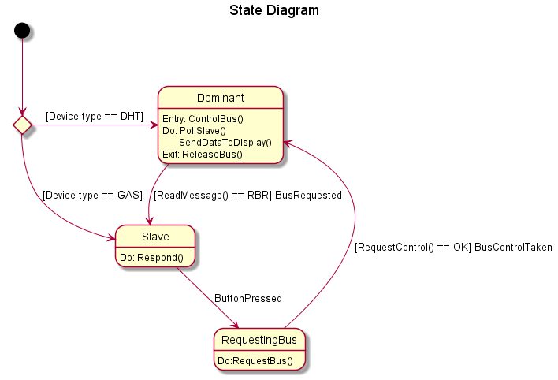

­*A state diagram laat de structuur zien van de device. Afhangend van de device type gaat hij naar dominant of de slave state. De gas sensor heeft extra opstarttijd nodig.*